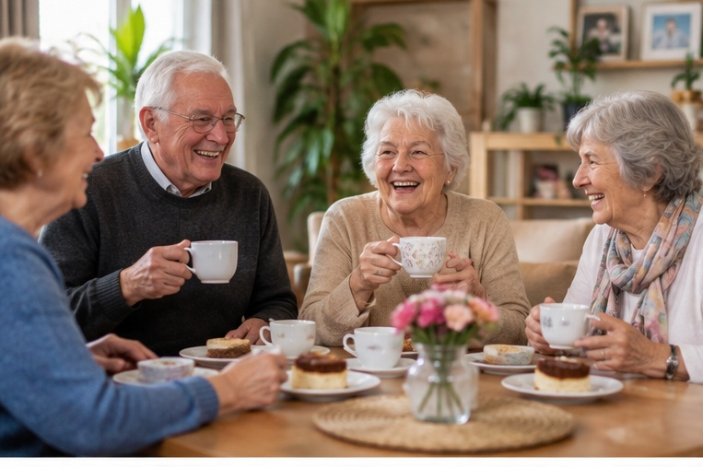
Wspólne chwile przy kawie
Rozmowa, śmiech i zwykła obecność drugiego człowieka są ważną częścią naszej Pomarańczowej społeczności.
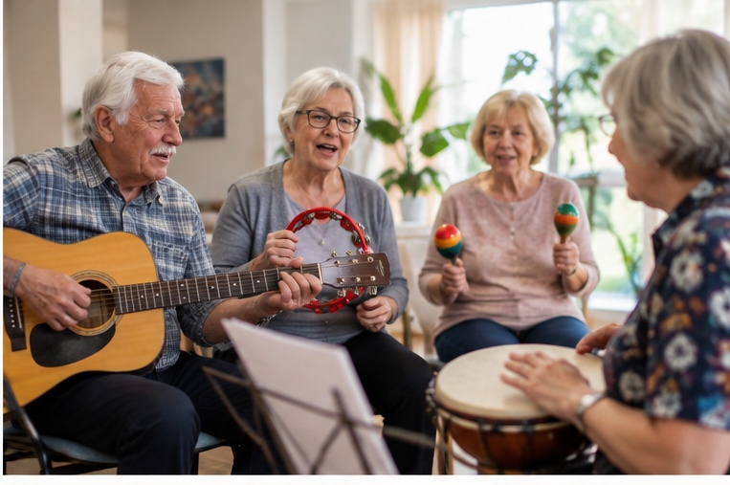
Muzyka, która łączy
Wspólne śpiewanie, instrumenty i znane melodie tworzą atmosferę radości i integracji.
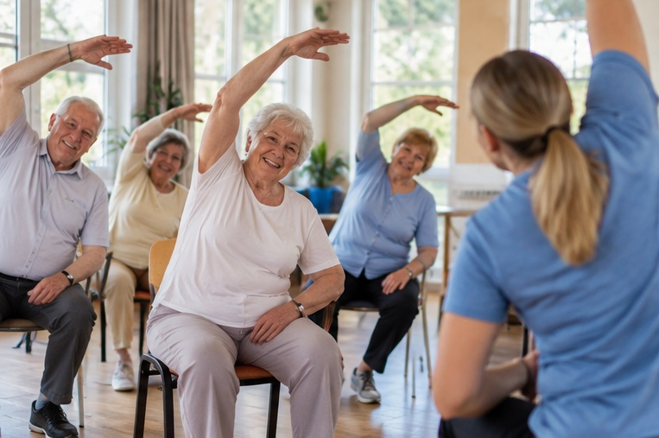
Aktywność w każdym wieku
Łagodny ruch i zajęcia grupowe pomagają zachować sprawność, a przy okazji dają mnóstwo dobrej energii.
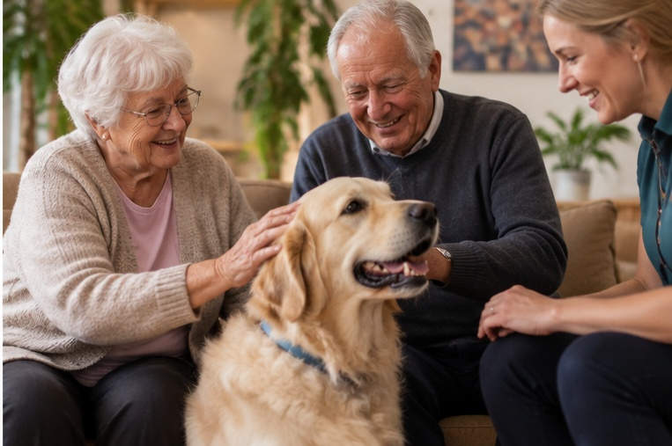
Dogoterapia i bliskość
Kontakt ze zwierzęciem może być źródłem radości, spokoju i naturalnej aktywizacji.

